1. Genders distribution over years

* Vẽ một biểu đồ đường gồm 2 đường (nam và nữ). Mỗi đường thể hiện sự tăng trưởng của số vận động viên giới tính đó qua từng năm.
* Ox: years, Oy: Số vận động viên
* Demo:

1. Genders distribution over regions

* Làm 2 cái gif biểu đồ tròn: Bên trái là nam, bên phải là nữ
* Lấy top 10 nước có số vđv cao nhất cùng tỉ lệ, còn lại là others.
* Gif thay đổi số lượng theo năm
* Demo for 1 pie-chart:
* 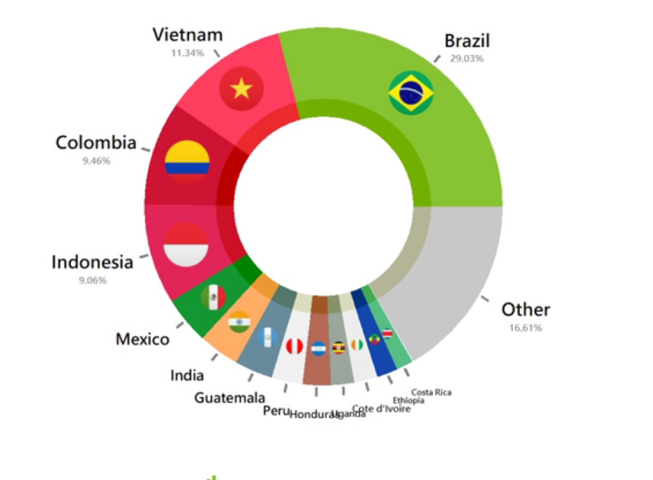

1. Genders distribution over sports

* 10 Sports có số nam cao nhất
* 10 Sports có số nữ tham gia cao nhất
* Biểu đồ